Prénom : ………………………… | Date : ………………………………………………………

 | Des IMAGES et des MOTS (05)

- Souligne le bon mot (tu peux utiliser un dictionnaire) :

une camera  une camèra  une caméra | 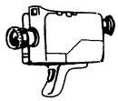 | ²une chaussète  ²une chausette  ²une chaussette | 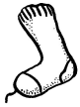
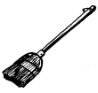 | un balEi  un balLET  un balai | 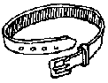 | une cinture  une cainture  une ceinture
²un maneige  ²un manège  ²un namège | 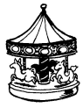 | un dibon  un bidou  un bidon | 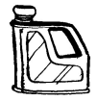
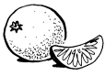 | une orange  une orenge  une oranje | 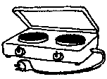 | ²un réchôt  ²un réchaud  ²un récheaud
²un voilion  ²un violon  ²un violan | 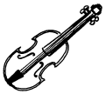 | un BRAGON  un DRAGAN  un DRAGON | 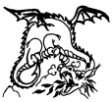
 | une chêne  une chaîne  une cheine | 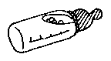 | ²un biberan  ²un biberon  ²un bibeuron
une BOTe  une BÔTE  une BOTTe | 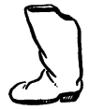 | un jardan  un jardin  un jardun | 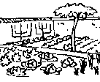
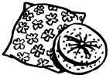 | de$ cousin$  de$ coussain$  de$ coussin$ | 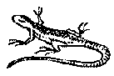 | un lézard  un lèzard  un lésard

